
MARIJAMPOLĖS SAVIVALDYBĖS ADMINISTRACIJOS aplinkotvarkos ir infrastruktūros skyrius TVIRTINU
Administracijos direktorius

Nerijus Mašalaitis

VAIKŲ ŽAIDIMO AIKŠTELĖS ĮRENGIMO, PAŠEŠUPIO PARKE r. jUKNEVIČIAUS G. 114 SKLYPE SU PROJEKTINĖS DOKUMENTACIJOS PARENGIMU, TECHNINĖ SPECIFIKACIJA

1. Perkančioji organizacija – Marijampolės savivaldybės administracija (juridinio asmens kodas 188769113), J. Basanavičiaus a. 1, 68307, Marijampolė (toliau – Užsakovas).
2. Pirkimo objektas – vaikų žaidimo aikštelės pagrindų įrengimo su įrenginių įrengimu (sumontavimu), (toliau – prekės) bei projektinės dokumentacijos parengimu.
3. Bendrieji reikalavimai perkamoms prekėms.
3.1. Prekės turi būti naujos, nenaudotos, kokybiškos, atitikti techninėje specifikacijoje nurodytus, taip pat teisės aktų bei įprastai tokios rūšies Prekėms taikomus reikalavimus. Prekės turi būti sukomplektuotos su visais tinkamam jų veikimui reikalingais ir numatytą Prekių funkcionalumą užtikrinančiais priedais, bei jų sumontavimui reikalingais tvirtinimo elementais;
3.2. Tiekėjas turi parengti projektinę dokumentaciją, esamos vaikų žaidimo aikštelės vietoje, suprojektuojant naujos vaikų žaidimo aikštelės pagrindus su naujų įrenginių įrengimu (sumontavimu) ir senų demontavimu, savo transportu, jėgomis ir lėšomis pristatyti, įrengti (sumontuoti) Užsakovo užsakyme nurodytas Prekes nurodytoje prekių pateikimo vietoje Marijampolėje, Pašešupio parke R. Juknevičiaus g. 114 sklype (žr. situacijos schemoje mėlynai apibrėžta) Sutartyje nustatyta tvarka ir terminais bei atnaujinant kadastrinių matavimų bylą;
3.3. Tiekėjas kartu su Prekėmis turi pateikti Užsakovui visus būtinus Prekių gamintojo techninius dokumentus, instrukcijas, kitus dokumentus, susijusius su tiekėjo sutartiniais įsipareigojimais (jei tokie dokumentai išduodami) (pateikiama dokumentacija turi būti lietuvių kalba);
3.4. Tiekėjas sumontavęs prekes, turi sutvarkyti Prekių įrengimo vietą, išvežti Prekių montavimo metu susidariusias atliekas (jeigu jų susidaro). Į Prekių įkainius turi būti įskaičiuotos visų rūšių pakuočių išvežimo išlaidos.
4. Techniniai reikalavimai prekėms.
1. Būtina užpildyti lentelės 4 - 6 stulpelius (išskyrus nurodytas išimtis, langeliai, kurių nereikia pildyti perbraukti brūkšniu). 4 stulpelyje nurodomi lentelėje prašomi parametrai, 5 stulpelyje nurodomas failo pavadinimas ir puslapio numeris, kuriame yra atitikimą techninės specifikacijos reikalavimą patvirtinanti informacija, 6 stulpelyje nurodomas puslapis, pastraipa, punktas, kuriuose yra reikalaujama prekės specifikacijos reikšmė.
Įrodant siūlomos prekės atitiktį keliamiems reikalavimams pateikiami;
• gamintojo dokumentai*(techninės specifikacijos, katalogų, bukletų, kitų gamintojo leidinių kopijos, kuriose turi būti aiškiai pažymėta (-os) konkreti (-čios) vieta (-os), kurioje (-iose) yra reikalaujamą (-as) prekės charakteristiką (-as) patvirtinanti informacija) arba
• techninės specifikacijos reikalavimą (-us) patvirtinanti (-čios) momentinė (-ės) ekrano kopija (-os) (print screen) iš gamintojo tinklapio* (tokiu atveju momentinėje ekrano kopijoje (print screen-e) turi būti matoma informacija, kad kopija padaryta iš gamintojo tinklalapio ir turi būti aiškiai pažymėta (-os) konkreti (-čios) vieta (-os), kurioje (-iose) yra reikalaujamą (-as) prekės charakteristiką (-as) patvirtinanti informacija.
⃰Tuo atveju, jeigu pateiktoje gamintojo dokumentacijoje nėra reikalaujamos prekės charakteristikas patvirtinančios informacijos, tiekėjas privalo pateikti gamintojo arba jo įgalioto atstovo (tiekėjo deklaracija nėra lygiavertis dokumentas) raštiškus patvirtinimus (pvz., prekės gamintojo atitikties deklaraciją ar eksploatacinių savybių deklaraciją) ar kitus atitiktį reikalavimams įrodančius dokumentus (informaciją), kad perkančioji organizacija galėtų įsitikinti siūlomos prekės atitiktimi nustatytiems reikalavimams.
Pastabos:
1) Jeigu tas pats prekės modelis turi modifikacijas, kurių charakteristikos skiriasi, turi būti aiškiai detalizuota, kuris prekės modelis ir modifikacija yra siūlomas (nurodant konkretų prekės modelį, modifikaciją, kodą ar pan.).
2) Jeigu siūloma prekė keliamus reikalavimus atitinka tik su papildomu priedu (priedėliu, moduliu, pasirinkimu, įranga ir pan.), kurio standartinėje komplektacijoje nėra, pasiūlyme turi būti nurodyti ne tik reikalaujami siūlomos prekės duomenys, tačiau taip pat aiškiai nurodyti ir reikiamas įrangos charakteristikas užtikrinti padėsiantys priedai (nurodyti jų pavadinimai, gamintojai, modeliai ir kt. duomenys).
3) Jei iš techninėje specifikacijoje pateiktų duomenų (reikalavimų) būtų galima daryti prielaidą apie konkrečius prekių modelius ar šaltinius, konkrečius technologinius procesus ar prekių ženklus, patentus, tipus, standartus, sertifikatus, konkrečią kilmę ar gamybą, laikoma, kad jie yra tik orientaciniai ir tiekėjai gali siūlyti lygiaverčius (lygiavertiškumą privalo įrodyti tiekėjas). Tiekėjai gali siūlyti ir geresnių charakteristikų prekes. Techninėje specifikacijoje nurodytos nuotraukos yra pavyzdinės.

4) Tiekėjas, vykdantis vaikų žaidimo aikštelės pagrindų įrengimo ir įrenginių montavimo darbus, kartu su pasiūlymu turi pateikti: ISO 14001:2015 – „Aplinkos apsaugos vadybos sistemos. Reikalavimai ir naudojimo gairės“ sertifikatą, o jo taikymo sritis turi būti „Parkų, žaidimo aikštelių, jų įrangos įrengimas, priežiūra ir remontas“.

Eil. Nr. | Prekės pavadinimas ir reikalaujamos techninės charakteristikos |  | Matavimo vnt. | Tiekėjo siūlomos prekės duomenys (gamintojas, modelis, konkrečios techninės charakteristikos ir kita reikalaujama informacija)  (Pildo tiekėjas) | Teikiamo siūlomos prekės gamintojo dokumento failo pavadinimas ir puslapio numeris, kuriame yra atitinkamą techninės specifikacijos reikalavimą patvirtinanti informacija  (Pildo tiekėjas) | Nurodomas puslapis, pastraipa, punktas, kuriuose yra reikalaujama prekės specifikacijos reikšmė (Pildoma, jei teikiamas dokumentas, kuriame nėra aiškiai pažymėta siūloma specifikacijos reikšmė*)
1 | 2 |  | 3 | 4 | 5 | 6
1. |  | 1. Lauko vaikų žaidimo kompleksas Nr. 1  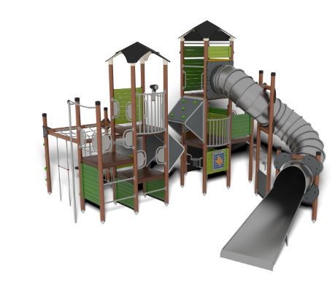  Įrenginio pvz. | 1 vnt. | 1. atitinka (taip/ne) ......;  (pateikti įrenginio iliustraciją (vizualizaciją);  Gamintojas (įrašyti):......  Modelis (pavadinimas) (įrašyti):.......... | Pateikiamas techninis pasas ir Gamintojo deklaracija atskiru failu. | Pildo tiekėjas
1.1. |  | 1.1. Vaikų amžiaus grupė, kuriems skiriamas įrenginys, turi apimti vaikų amžiaus grupę 3-14 metų; |  | 1.1. vaikų, kuriems skirtas įrenginys amžius ........ metai;
1.2. |  | 1.2. Komplekso laikančiosios dalys:  Pagamintos iš plieno arba lygiavertės medžiagos; |  | 1.2. atitinka (taip / ne).....;  Komplekso laikančiosios dalys pagamintos iš ................ (įrašyti medžiagas);
1.3. |  | 1.3 Komplekso atraminiai poliai pagaminti iš apvalios klijuotos medienos polių, kurių diametras ne mažesnis kaip 108 mm; |  | 1.3. Komplekso atraminių polių diametras ne mažesnis kaip ...... mm.;  1.3.1 Komplekso atraminiai poliai pagaminti iš: .............. (įrašyti medžiagas); |  | Pildo tiekėjas
1.4. |  | 1.4. Įrenginio atraminiai poliai negali būti pagaminti iš Robinijos medienos, plieno arba lygiavertės medienos; |  | 1.4. atitinka (taip/ne) .......;
1.5. |  | 1.5. Metalinės konstrukcijos padengiamos cinku ir milteliniais dažais (netaikoma nerūdijančio plieno konstrukcijoms);
1.6. |  | 1.6. Žaidimo komplekso laipiojimo tinklui naudojamos:  Grandinės apvilktos apsaugine guma (polietileno arba lygiavertės medžiagos); |  | 1.6. atitinka (taip/ne) ........; |  | Pildo tiekėjas
1.7. |  | 1.7. Stogai, apsaugos elementai, alpinistinė sienelė pagaminti iš HPL arba lygiavertės medžiagos; |  | 1.7. Atitinka (taip/ne) .........; |  | Pildo tiekėjas
1.8. |  | 1.8. Įrenginio skydai, platformos pagamintos iš klijuotos medienos plokščių, arba lygiavertės medžiagos; |  | 1.8. Atitinka (taip/ne) ..........; |  | Pildo tiekėjas
1.9 |  | 1.9.Įrenginio spalvos derinamos su užsakovu;
1.9. |  | 1.9.Įrenginio matmenys be saugos zonos:  Plotis: ne mažiau kaip 7400 mm;  Ilgis: ne mažiau kaip 7500 mm;  Aukštis: ne mažiau kaip 4900 mm.  Maksimalus kritimo aukštis: ne mažesnis nei 2900 mm; |  | 1.9. Įrenginio matmenys be saugos zonos:  Plotis: ....... mm;  Ilgis: ........ mm;  Aukštis:.......... mm;  Kritimo aukštis ..........mm; |  | Pildo tiekėjas
1.10. |  | 1.10. Įrenginį turi sudaryti:  Ne mažiau kaip 8 vnt. klijuotos medienos platformų;  Ne mažiau kaip 1 vnt. horizontalus tinklas;  Ne mažiau kaip 1 vnt. gaisrininko vamzdžių;  Ne mažiau kaip 2 vnt. edukaciniai įrenginiai;  Ne mažiau kaip 1 vnt. kaleidoskopas;  Ne mažiau kaip 1 vnt. nerūdijančio plieno tunelinė čiuožykla;  Ne mažiau kaip 2 vnt. atramos nerūdijančio plieno tuneliniai čiuožyklai;  Ne mažiau kaip 1 vnt. pasviras vingiuotas užlipimas;  Ne mažiau kaip 2 vnt. pasvirų platformų tarpe tarp bokštų;  Ne mažiau kaip 1 vnt. judantis skersinis;  Ne mažiau kaip 1 vnt. kabanti lėkštė;  Ne mažiau kaip 2 vnt. stogelių. |  | 1.10. Atitinka (taip/ne) taip;  Įrenginį sudaro:  Klijuotos medienos platformų skaičius: ...... vnt.;  Horizontalių tinklų skaičius:.......vnt.;  Gaisrininko vamzdžių skaičius:.....vnt.;  Edukacinių įrenginių skaičius:.....vnt.;  Kaleidoskopų skaičius:...... vnt.;  Nerūdijančio plieno tunelių čiuožyklų skaičius:.....vnt.;  Atramų nerūdijančio plieno tuneliniai čiuožyklai skaičius:.....vnt.;  Pasvirų, vingiuotų užlipimų skaičius:...... vnt.;  Judančių skersinių skaičius:......vnt.;  Kabančių lėkščių skaičius:......vnt.;  Stogelių skaičius:......vnt. |  | Pildo tiekėjas
1.11. |  | 1.11. Kompleksas turi atitikti standartus LST EN 1176-1 „Žaidimų aikštelių įranga ir dangos.1 dalis. Bendrieji saugos reikalavimai ir bandymo metodai“, LST EN 1176-3 „Žaidimų aikštelių įranga ir dangos. 3 dalis. Čiuožynių papildomi specialieji saugos reikalavimai ir bandymo metodai“ arba jiems lygiavertį standartą*. |  | 1.11. atitinka (taip / ne) ......;  Standartas ..............(nurodyti konkretų standartą ir pateikti atitiktį patvirtinantį sertifikatą arba gamintojo atitikties deklaraciją, kuriame nurodytas siūlomos prekės modelis (pavadinimas), gamintojas). |  | Pildo tiekėjas
2. |  | 2. Švytuoklinės sūpynės su vaikų ir kūdikių sėdynėmis  Įrenginio pvz. | 1 vnt. | 2. atitinka (taip/ne) .....;  (pateikti įrenginio iliustraciją (vizualizaciją);  Gamintojas (įrašyti):  Modelis (pavadinimas) (įrašyti): | Pateikiamas techninis pasas ir Gamintojo deklaracija atskiru failu. | Pildo tiekėjas
2.2. |  | 2.2. Švytuoklinių sūpynių laikančiosios dalys:  plieno arba iš nerūdijančio plieno arba lygiavertės medžiagos; |  | 2.2. atitinka (taip / ne)......;  Švytuoklinių sūpynių laikančiosios dalys pagamintos iš ........... (įrašyti medžiagas); |  | Pildo tiekėjas
2.3. |  | 2.3. Švytuoklinių sūpynių atraminiai poliai pagaminti iš apvalaus plieno arba apvalaus nerūdijančio plieno, arba lygiavertės medžiagos; |  | 2.3. atitinka (taip / ne) ......;  Švytuoklinių sūpynių atraminiai poliai pagaminti iš ........ (įrašyti medžiagas);
2.4. |  | 2.4. Švytuoklinių sūpynių skersinis pagamintas iš plieno, arba nerūdijančio plieno, arba iš lygiavertės medžiagos; |  | 2.4. atitinka (taip/ne) .......;  Švytuoklinių sūpynių skersinis pagamintas iš ........ (įrašyti medžiagas); |  | Pildo tiekėjas
2.5. |  | 2.5. Įrenginio spalvos derinamos su užsakovu;
2.6. |  | 2.6. Švytuoklinių sūpynių matmenys:  Plotis: ne mažiau kaip 1480 mm;  Ilgis: ne mažiau kaip 3650 mm;  Aukštis: ne mažiau kaip 2260 mm.  Laisvojo kritimo aukštis: ne didesnis kaip 1300 mm. |  | 2.6. Įrenginio matmenys:  Plotis: ......mm;  Ilgis: ..... mm;  Aukštis: ...... mm;  Laisvojo kritimo aukštis ...... mm; |  | Pildo tiekėjas
2.7. |  | 2.7. Vaikų amžiaus grupė, kuriems skiriamas įrenginys, turi apimti vaikų amžiaus grupę 2-12 metų; |  | 2.7. vaikų, kuriems skirtas įrenginys amžius ...... metai;
2.8. |  | 2.8. Įrenginys turi atitikti standartus LST EN 1176-1 „Žaidimų aikštelės įranga ir dangos. Bendrieji saugos reikalavimai ir bandymo metodai“, LST EN1176-2 „Žaidimų aikštelių įranga ir dangos. 2 dalis. Sūpuoklių papildomi specialieji saugos reikalavimai ir bandymo metodai“ arba jiems lygiavertį standartą*. |  | 2.8. atitinka (taip / ne) ......;  Standartas ..............(nurodyti konkretų standartą ir pateikti atitiktį patvirtinantį sertifikatą arba gamintojo atitikties deklaraciją, kuriame nurodytas siūlomos prekės modelis (pavadinimas), gamintojas). |  | Pildo tiekėjas
3. |  | 3. Spyruoklinis įrenginys  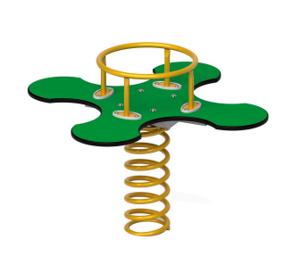  Įrenginio pvz. | 1 vnt. | 3. atitinka (taip/ne) .......;  (pateikti įrenginio iliustraciją (vizualizaciją);  Gamintojas (įrašyti):  Modelis (pavadinimas) (įrašyti): | Pateikiamas techninis pasas ir Gamintojo deklaracija atskiru failu. | Pildo tiekėjas
3.1. |  | 3.1. Spyruoklinio įrenginio laikančiosios dalys:  plieno arba iš nerūdijančio plieno arba lygiavertės medžiagos; |  | 3.1. atitinka (taip / ne) ........;  Spyruoklinio įrenginio laikančiosios dalys pagamintos iš .............. (įrašyti medžiagas); |  | Pildo tiekėjas
3.2. |  | 3.2. Spyruoklinio įrenginio sėdimoji dalis pagaminta iš HDPE plokštės arba lygiavertės medžiagos; |  | 3.2. atitinka (taip / ne) ......;  Spyruoklinio įrenginio sėdimoji dalis pagaminta iš........... (įrašyti medžiagas);
3.3. |  | 3.3. Įrenginio spalvos derinamos su užsakovu;
3.4. |  | 3.4. Spyruoklinio įrenginio matmenys  Plotis: ne mažiau kaip 1000 mm;  Ilgis: ne mažiau kaip 1000 mm;  Aukštis: ne daugiau kaip 590 mm.  Laisvojo kritimo aukštis: ne daugiau kaip 600 mm. |  | 3.4. Įrenginio matmenys:  Plotis: ...... mm;  Ilgis: ...... mm;  Aukštis: ....... mm;  Laisvojo kritimo aukštis ..... mm; |  | Pildo tiekėjas
3.5. |  | 3.5. Spyruoklinį įrenginį turi sudaryti:  ne mažiau kaip 1 vnt. spyruoklių, cinkuotų, dažytų milteliniu būdu;  ne mažiau kaip 1 vnt. plieno rankenų;  ne mažiau kaip 1 vnt. HPDE arba lygiavertės medžiagos sėdynių; |  | 3.5. Įrenginį sudaro:  Spyruoklių skaičius: ....... vnt.;  Rankenų skaičius: ....... vnt.;  Sėdynių skaičius:....... vnt. |  | Pildo tiekėjas
3.6. |  | 3.6. Įrenginys turi atitikti standartus LST EN 1176-1 „Žaidimų aikštelės įranga ir dangos. Bendrieji saugos reikalavimai ir bandymo metodai“, LST EN1176-6 „Žaidimų aikštelių įranga ir dangos. 6 dalis. Supamosios įrangos specialieji saugos reikalavimai ir bandymo metodai“ arba jiems lygiavertį standartą*. |  | 3.6. atitinka (taip / ne) ......;  Standartas ..............(nurodyti konkretų standartą ir pateikti atitiktį patvirtinantį sertifikatą arba gamintojo atitikties deklaraciją, kuriame nurodytas siūlomos prekės modelis (pavadinimas), gamintojas). |  | Pildo tiekėjas
4. |  | 4. Besisukančios balansinės sūpynės  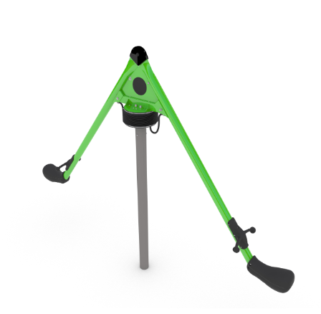  Įrenginio pvz. | 1 vnt. | 4. atitinka (taip/ne) ......;  (pateikti įrenginio iliustraciją (vizualizaciją);  Gamintojas (įrašyti):  Modelis (pavadinimas) (įrašyti): | Pateikiamas techninis pasas ir Gamintojo deklaracija atskiru failu. | Pildo tiekėjas
4.1. |  | 4.1. Besisukančių balansinių sūpynių laikančiosios dalys:  plieno arba iš nerūdijančio plieno arba lygiavertės medžiagos; |  | 4.1. atitinka (taip / ne) ......;  Besisukančių balansinių sūpynių laikančiosios dalys pagamintos iš ...........(įrašyti medžiagas); |  | Pildo tiekėjas
4.2. |  | 4.2. Besisukančių balansinių sūpynių atraminis polis pagaminti iš apvalaus, plieno, arba nerūdijančio plieno, kurio diametras ne mažesnis, nei 140 mm. |  | 4.2. atitinka (taip / ne) ........;  Besisukančių balansinių sūpynių atraminis polis pagaminti iš (įrašyti medžiagas);  Diametras: ....... mm. |  | Pildo tiekėjas
4.3. |  | 4.3. Įrenginio spalvos derinamos su užsakovu;
4.4. |  | 4.4. Besisukančių balansinių sūpynių matmenys:  Plotis: ne mažiau kaip 510 mm;  Ilgis: ne mažiau kaip 4420 mm;  Aukštis: ne mažiau kaip 3400 mm.  Laisvojo kritimo aukštis: ne mažesnis nei 1800 mm. |  | 4.4. Įrenginio matmenys:  Plotis:...... mm;  Ilgis: ...... mm;  Aukštis: ...... mm;  Laisvojo kritimo aukštis:...... mm. |  | Pildo tiekėjas
4.5. |  | 4.5. Besisukančią balansinę supynę turi sudaryti: ne mažiau kaip 2 vnt. skersiniai;  ne mažiau kaip 2 vnt. polietileno sėdynių;  ne mažiau kaip 1 vnt. guminė membrana apsaugoti veikimo mechanizmą;  ne mažiau kaip 2 vnt. polietileninės rankenos;  ne mažiau kaip 2 vnt. kompensacinės grandinės. |  | 4.5. Įrenginį sudaro:  Skersinių skaičius:......vnt.;  Polietileninių sėdynių skaičius:.....vnt.;  Guminių membranų skaičius:......vnt.;  Polietileninių rankenų skaičius:.....vnt.;  Kompensacinių grandinių skaičius:.....vnt.; |  | Pildo tiekėjas
4.6. |  | 4.6. Įrenginio veikimo principas: įrenginys veikia balanso principu, sukasi aplink savo ašį, bei įrenginys gali pakrypti į šoną 45° kampu. |  | 4.6. Atitinka.......(taip/ne);
4.7. |  | 4.7. Įrenginys turi atitikti standartus LST EN 1176-1 „Žaidimų aikštelės įranga ir dangos. Bendrieji saugos reikalavimai ir bandymo metodai“, LST EN1176-6 „Žaidimų aikštelių įranga ir dangos. 6 dalis. Supamosios įrangos specialieji saugos reikalavimai ir bandymo metodai“ arba jiems lygiavertį standartą*. |  | 4.7. atitinka (taip / ne) ......;  Standartas ..............(nurodyti konkretų standartą ir pateikti atitiktį patvirtinantį sertifikatą arba gamintojo atitikties deklaraciją, kuriame nurodytas siūlomos prekės modelis (pavadinimas), gamintojas). |  | Pildo tiekėjas
5. |  | 5. Lauko batutas 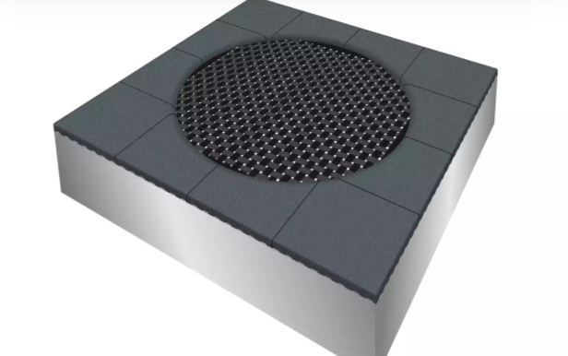  Įrenginio pvz. | 1 vnt. | 1. atitinka (taip/ne).....;  (pateikti įrenginio iliustraciją (vizualizaciją);  Gamintojas (įrašyti):  Modelis (pavadinimas) (įrašyti): | Pateikiamas techninis pasas ir Gamintojo deklaracija atskiru failu. | Pildo tiekėjas
5.1. |  | 5.1. Batuto rėmo profilis:  Karštai cinkuoto plieno arba lygiavertės medžiagos; |  | 5.1. atitinka (taip / ne) .....;  Batuto rėmo profilis pagamintas iš ......... (įrašyti medžiagas);
5.2. |  | 5.2. Batuto rėmo profilio matmenys:  Plotis: ne mažiau kaip 2000 mm;  Ilgis: ne mažiau kaip 2000 mm;  Aukštis: ne mažiau kaip 300 mm, |  | 5.2. Batuto rėmo profilio matmenys:  Plotis:.......mm;  Ilgis:........mm;  Aukštis:.......mm; |  | Pildo tiekėjas
5.3. |  | 5.3. Batuto medžiaga:  Batutas pagamintas iš šešis kartus viela sustiprinto juostinio audinio arba lygiavertės medžiagos (atsparus UV spinduliams ir klimato poveikiams) |  | 5.3. Atitinka:........(taip/ne);  Pagaminta iš:.............(įrašyti medžiagas)
5.4. |  | 5.4. Batuto matmenys:  Batuto diametras ne mažesnis kaip 1560 mm;  Batutą laiko ne mažiau kaip 56 plieno arba lygiavertės medžiagos spyruoklės;  Matomos šokinėjimo zonos diametras: ne mažesnis kaip 1400 mm. |  | 5.4. Atitinka: ......(taip/ne);  Batuto diametras: .......mm;  Spyruoklių skaičius:....... vnt.;  Matomos šokinėjimo zonos diametras: .......mm.
5.5. |  | 5.5.Įrenginio spalvos derinamos su užsakovu;
5.6. |  | 5.6. Įrenginys turi atitikti standartus LST EN 1176-1 „Žaidimų aikštelės įranga ir dangos. Bendrieji saugos reikalavimai ir bandymo metodai“, arba jiems lygiavertį standartą*. |  | 5.6. atitinka (taip / ne) ......;  Standartas ..............(nurodyti konkretų standartą ir pateikti atitiktį patvirtinantį sertifikatą arba gamintojo atitikties deklaraciją, kuriame nurodytas siūlomos prekės modelis (pavadinimas), gamintojas). |  | Pildo tiekėjas
6. |  | 6. Metaliniai bortai vaikų žaidimų aikštelėms apjuosti 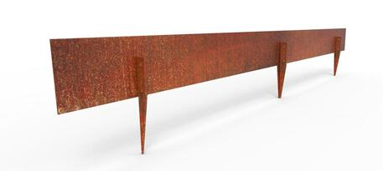
6.1 |  | Matmenys:  1. ilgis: 100 cm;  2. borto sienelės storis: 1,5 mm;  3. aukštis: 17,5 cm; |  | Atitinka:.......(taip/ne);
6.2 |  | 6.2. Metaliniai bortai turi būti įleisti į žemę ir įbetonuoti, taip kad jo viršus nebūtų aukščiau pagrindo;
6.3 |  | 6.3 Turi būti užtikrintas aukštas stabilumo lygis, esant net ir sunkiam svoriui, pritaikomumas įvairioms lauko sąlygoms;
7. |  | 7. Piešinys ant dangos  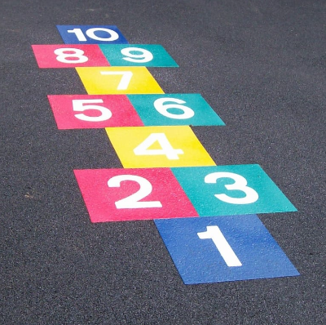  Įrenginio pvz. | 1 vnt. | 7. atitinka (taip/ne) .......;  (pateikti įrenginio iliustraciją (vizualizaciją);  Gamintojas (įrašyti):  Modelis (pavadinimas) (įrašyti): | Pateikiamas techninis pasas ir Gamintojo deklaracija atskiru failu. | Pildo tiekėjas
7.1. |  | 7.1.Piešinys dažomas dvikomponenčiais poliuretano arba lygiaverčiais dažais; |  | 7.1. atitinka (taip / ne) taip;  Piešinys dažomas ........ (įrašyti medžiagas); |  | Pildo tiekėjas
7.2. |  | 7.2. Piešinio spalvos derinamos su Pirkėju;
7.3. |  | 7.3. Piešinio matmenys:  Plotis: ne mažiau kaip 500 mm;  Ilgis: ne mažiau kaip 2000 mm; |  | 7.3. atitinka (taip / ne) ......;  Piešinio matmenys: plotis..... mm, ilgis ...... mm;
8. |  | 8. Guminė danga su pagrindais po įrenginiais  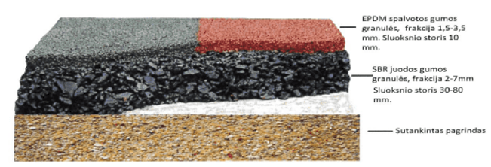 | ~300m²
8.1. |  | 8.1. Danga įrengiama naudojant SBR ir EPDM gumos granulių arba lygiaverčių medžiagų ir poliuretaninio rišiklio junginį; |  | 8.1. atitinka (taip / ne) ......;  Danga pagaminta iš ........... (išvardinti); |  | Pildo tiekėjas
8.2. |  | 8.2. Danga turi būti įrengta ant sutankinto pagrindo, kuris gaunamas nukasus gruntą ir kuris susideda iš:  a)sutankinto smėlio nuo 30 iki 35 cm; b)skaldos pasluoksnio nuo 7 iki 10 cm; c)sutankintų atsijų nuo 5 iki 7 cm;
8.3. |  | 8.3. Turi atitikti standartą LST EN 1177 „Smūgį silpninanti žaidimų aikštelės danga. Bandymo metodai smūgio silpninimui nustatyti“ arba jiems lygiavertį standartą*. |  | 8.3. atitinka (taip / ne) .......;  Standartas ........... (nurodyti konkretų standartą ir pateikti atitiktį patvirtinantį sertifikatą arba gamintojo deklaraciją, kuriame nurodytas siūlomos prekės modelis (pavadinimas), gamintojas). |  | Pildo tiekėjas
Tiekėjas ....................... patvirtina (deklaruoja), kad siūlomos prekės juos atitinka, tačiau
(tiekėjo pavadinimas)
perkančioji organizacija, kilus įtarimams dėl jų atitikties, turi teisę paprašyti pateikti juos patvirtinančius gamintojo ar kitus šioje techninėje specifikacijoje nurodytus dokumentus ar paaiškinti kaip bus įgyvendinti atitinkami sprendiniai.
Pastabos. Įrenginio pvz..- Nurodytas prekės pavyzdys yra orientacinio pobūdžio.
* Jeigu paaiškės, kad Prekėms yra taikomi ir kiti prie Prekės nenurodyti standartai ir (ar) reikalavimai pagal teisės aktus, Prekės turės juos atitikti.

9. Metaliniai bortai

• vejos atskyrimui nuo dangos, suprojektuoti metalinius bortus: borto plotis ~1,5 mm, aukštis ne mažiau 17,5 cm;
• metaliniai bortai turi būti įleisti į žemę ir įbetonuoti, taip kad jo viršus nebūtų aukščiau pagrindo;
• turi būti užtikrintas aukštas stabilumo lygis, esant net ir sunkiam svoriui, pritaikomumas įvairioms lauko sąlygoms;

10. Betoniniai bordiūrai ir betoninės ažūrinės trinkelės
- suprojektuoti ir įrengti 0,8-1,5 m pločio pėsčiųjų takelį, padalinantį aikštelę į tris dalis, (kiekviena dalis ne daugiau 100 kv. m.);
- suprojektuoti ir įrengti ažūrinių trinkelių pagrindo pėsčiųjų takus nuo ir (arba) iki įrengiamos vaikų žaidimo aikštelės, numatant sklandų prisijungimą prie esamų takų.
- takų kraštų sutvirtinimui iš abiejų pusių numatyti metalinius bortus.
- naudojami gaminiai turi būti sertifikuojami, su produkcijos pasais, nurodančiais techninius duomenis.
- ažūrinių betoninių trinkelių takus projektuoti, kad ažūro tarpai būtų užsėjami žole.

* Visiems vizualiniams pavyzdžiams galimi lygiaverčiai pasiūlymai (analogai), jei jų parametrai, dizainas, medžiagiškumas, spalva, techninės ir eksploatacinės savybės bus iš esmės lygiaverčiai nurodytiems šioje techninėje specifikacijoje.
11. Priedai:

11.1. Situacijos schema, 1 lapas.
11.2. Žemės sklypo nekilnojamojo turto registro duomenų bazės išrašas, 5 lapai.

Aplinkotvarkos ir infrastruktūros skyriaus vedėja Roberta Kelertienė

Lilija Bradaitienė (8 343 ) 90 080; lilija.bradaitiene@marijampole.lt

